# <오전>

(<https://github.com/masungil70/docker-kubernetes/blob/main/chapter4/4.10%20%EB%B3%BC%EB%A5%A8(Volume)%EC%9D%84%20%EC%82%AC%EC%9A%A9.txt>)

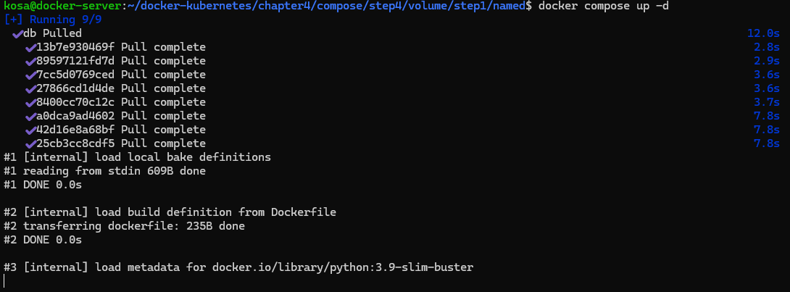

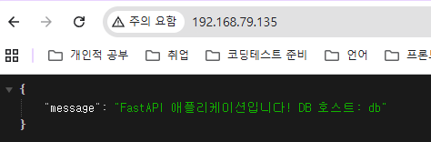

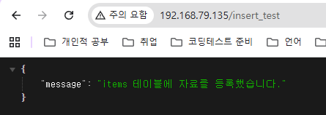

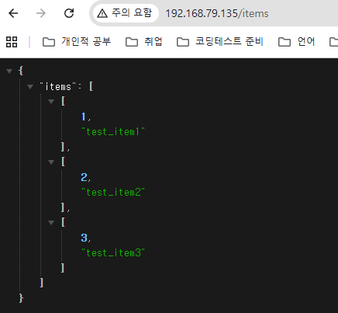

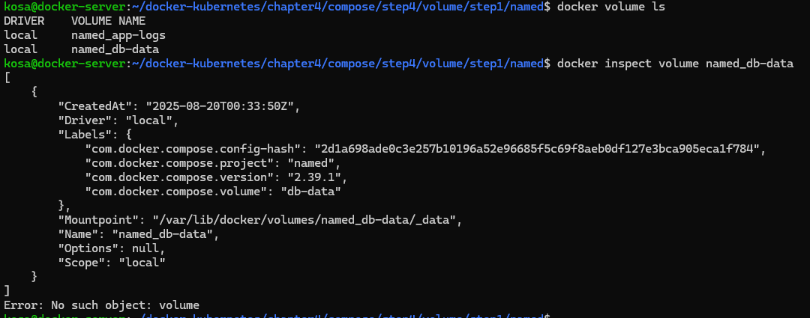

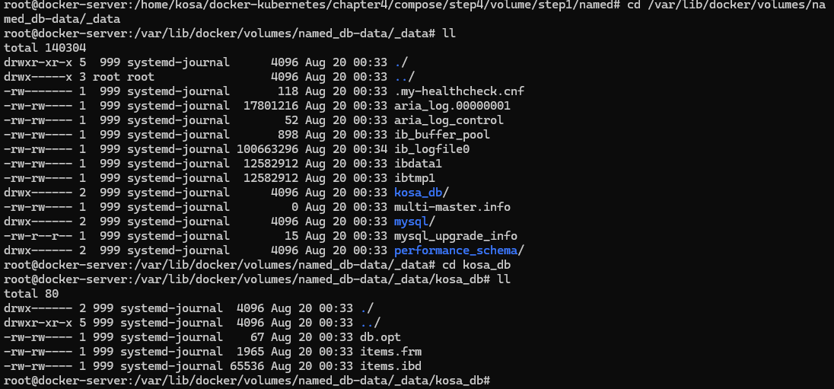



혹은





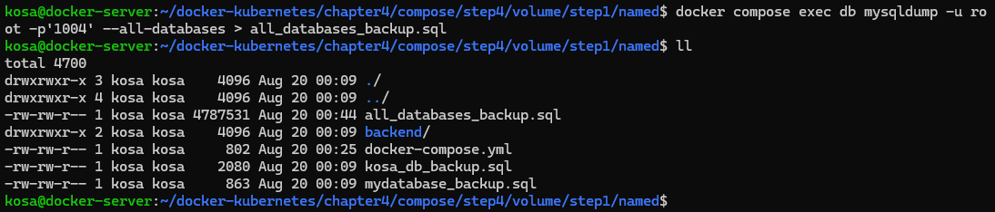

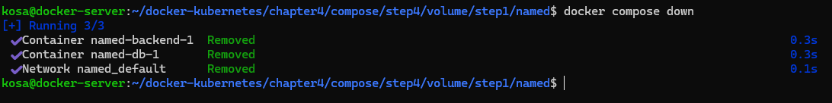

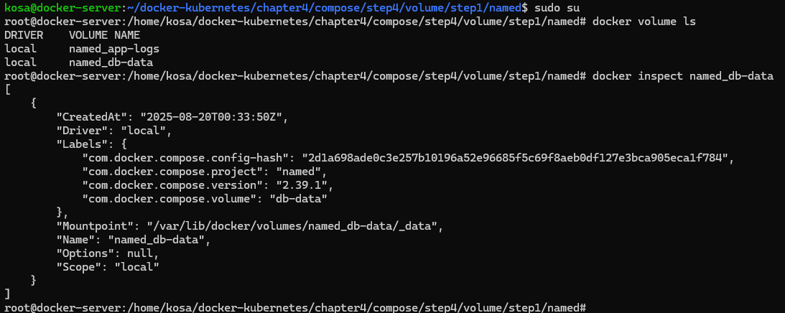

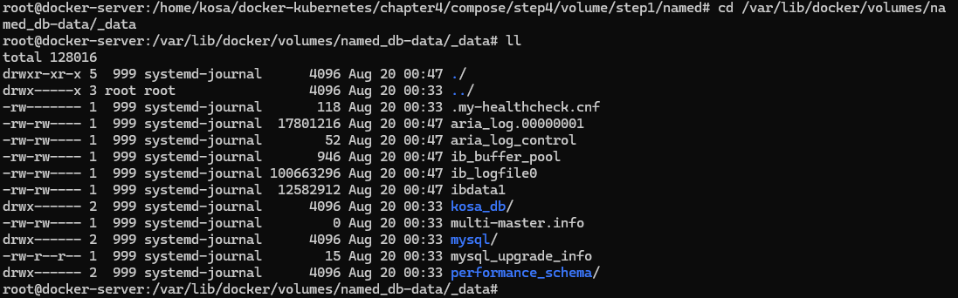

얘는 볼륨까지 내려버림

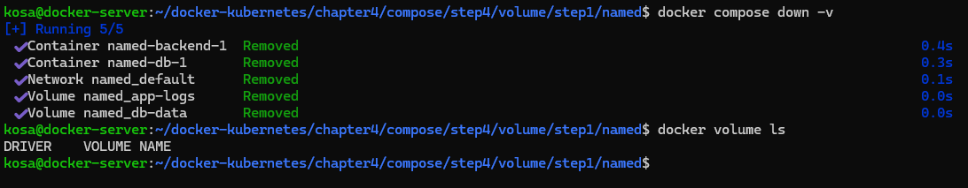

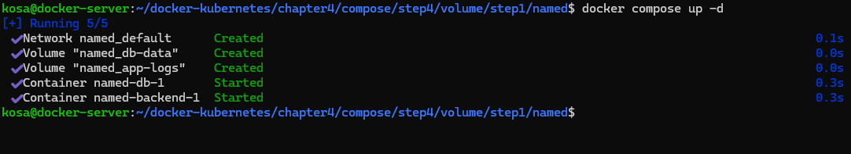

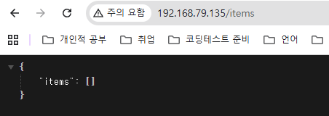



명령어 분석: cat backup.sql |: 호스트에 저장된 backup.sql 파일을 읽어 그 내용을 파이프(|)로 다음 명령어에 전달합니다.

docker-compose exec -T db: db 서비스 컨테이너에서 명령을 실행합니다. -T 옵션은 파이프로 데이터를 전달받기 위해 필요합니다.

mysql -u root -p'rootpassword' mydatabase: 컨테이너의 mysql 클라이언트를 실행하고, mydatabase를 대상으로 지정한 뒤, 파이프로 들어오는 SQL 구문(백업 내용)을 실행하여 데이터를 복원합니다.

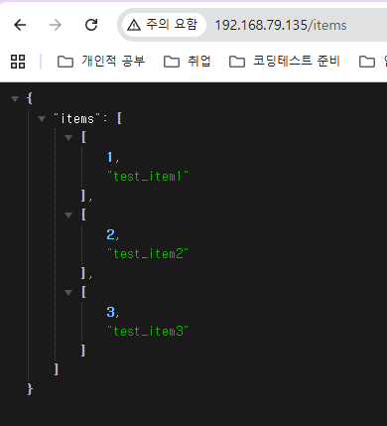

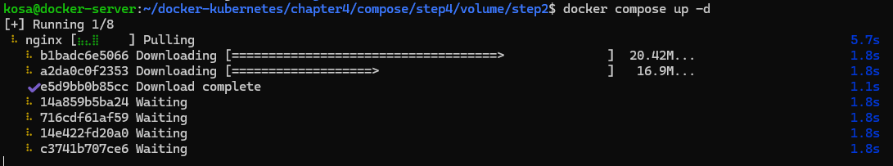

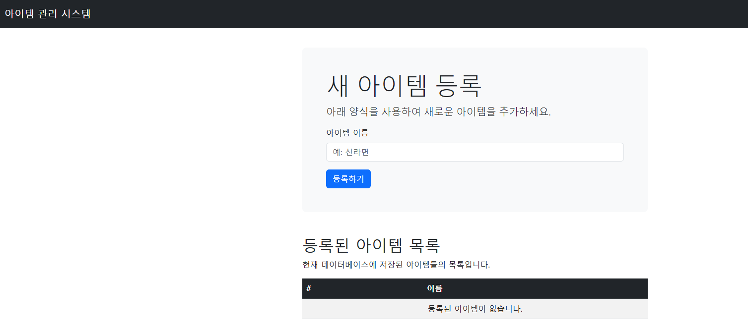

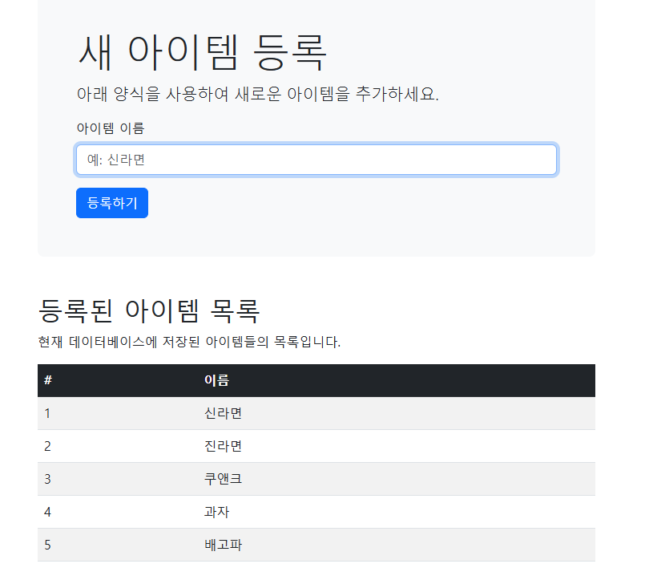

# <오후>

(<https://github.com/masungil70/docker-kubernetes/blob/main/chapter4/4.11%20%EB%A1%A4%EB%A7%81%20%EC%97%85%EB%8D%B0%EC%9D%B4%ED%8A%B8.txt>)